- hub will divide bandwith but wifi and switch don’t divide bandwith

-switch access line only access data to 1 vlan , trunk line access data to all the vlans.

- router的interface就是不同网络的接口，是虚拟的概念，如果一个router有接入三个子网，那么他就有三个interface。

- vty是虚拟线，通过网络连接路由器；console line是连接路由器的物理实体线

-telnet is a transport layer protocol ,not secured ; ssh is also a transport layer protocol it’s secured.

- ping use icnp protocol ,which is a network layer protocol

- 在packet tracer中CLI(command line interface)中设置switch的command line:
Switch>en
Switch#conf t
Enter configuration commands, one per line. End with CNTL/Z.
Switch(config)#hostname S1
S1(config)#enable secret class
S1(config)#line con 0
S1(config-line)#pass cisco
S1(config-line)#login
S1(config-line)#exit
S1(config)#line vty 0 15
S1(config-line)#password cisco
S1(config-line)#login
S1(config-line)#exit
S1(config)#ip defa
% Incomplete command.
S1(config)#ip default-gateway 172.16.99.1
S1(config)#service password-encryption
S1(config)#vlan 99
S1(config-vlan)#name Management
S1(config-vlan)#exit
S1(config)#int vlan 99
S1(config-if)#
%LINK-5-CHANGED: Interface Vlan99, changed state to up
ip address 172.16.99.11 255.255.255.0
S1(config-if)#no shutdown
S1(config-if)#exit
S1(config)#int range f0/5-f0/6
S1(config-if-range)#switchport mode access
S1(config-if-range)#switchport access vlan 99
S1(config-if-range)#
%LINEPROTO-5-UPDOWN: Line protocol on Interface Vlan99, changed state to up

-在packet tracer中CLI(command line interface)中设置router的command line:
Router>en
Router#conf t
Enter configuration commands, one per line. End with CNTL/Z.
Router(config)#hostname R1
R1(config)#int g0/1
R1(config-if)#ip address 172.16.99.1 255.255.255.0
R1(config-if)#exit
R1(config)#enable secret class
R1(config)#line con 0
R1(config-line)#password cisco
R1(config-line)#login
R1(config-line)#exit
R1(config)#line vty 0 15
R1(config-line)#password cisco
R1(config-line)#login
R1(config-line)#exit
R1(config)#service password-encryption
R1(config)#int g0/1
R1(config-if)#no shutdown

R1(config-if)#
%LINK-5-CHANGED: Interface GigabitEthernet0/1, changed state to up

%LINEPROTO-5-UPDOWN: Line protocol on Interface GigabitEthernet0/1, changed state to up

R1(config-if)#
R1(config-if)#end
R1#
%SYS-5-CONFIG_I: Configured from console by console

R1#
R1#
R1#een
Translating "een"...domain server (255.255.255.255)
% Unknown command or computer name, or unable to find computer address

R1#en
R1#conf t
Enter configuration commands, one per line. End with CNTL/Z.
R1(config)#int g0/1
R1(config-if)

- Task do switch configuration and create vlan:

Vlan 10 student

- Vlan 1 is defaultly always there

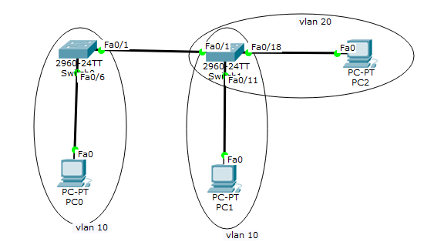

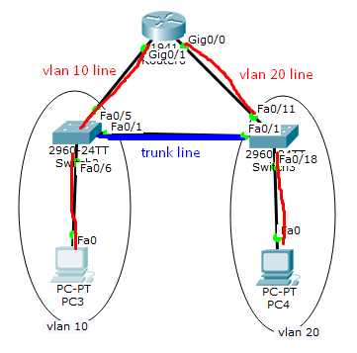
- 需要trunk line的原因是因为，trunk line可以连接相同的vlan，所以假如新加入一个vlan 10或20，主机就可以不需要通过router，而直接通过trunk line交流

- router连接了vlan10和vlan20

- difference: telnet is a transport layer protocol to establish connection ,
ping is not protocol but just to test whether target host is alive in the network

- Spanning tree problem :
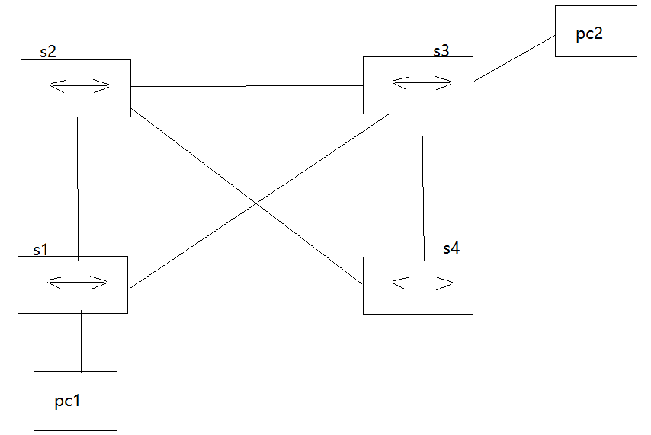
因为在一个网络中，为了保障网络的可用性(redundancy)，有很多switch之间的交叉链路，如上图。
这就到这了spanning tree问题，即比如 pc1 为了找到pc2发一个广播， 路线为: pc1 -> s1 ->s2->s3 这里可以又回到了s1，再到s2->s3->s1开始循环。
这就导致了redundancy问题。

所以STP就是为了解决这个问题使用的协议，这个协议使用了最短路径贪心算法
https://www.youtube.com/watch?v=P04gaoq53FU

- 0.0.0.0 代表所有未知地址，像个未知网络地址的的收容所，在ip routing里面把0.0.0.0送到下一个gateway:
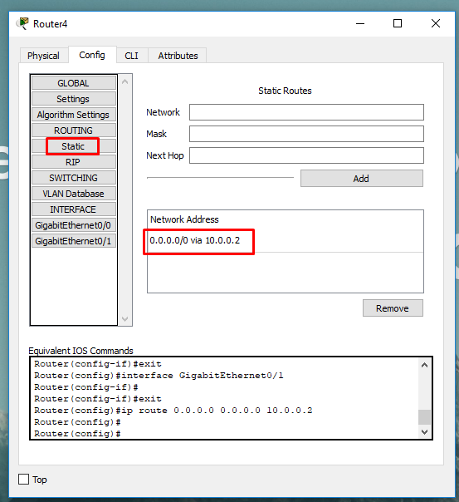

- collision domain 存在于hub链接的内网中，因为hub没有arp表，不能提供每点对点的full bandwidth，
所以由hub链接的内网是一个collision domain，
由switch链接的内网，每个port都是一个collision domain
https://www.youtube.com/watch?v=_c1gqcr6Lcs

